赤峰六合矿业有限公司巴彦花镇兴安沸石矿 二〇二三年度矿山地质环境治理计划书

赤峰六合矿业有限公司

二〇二三年二月

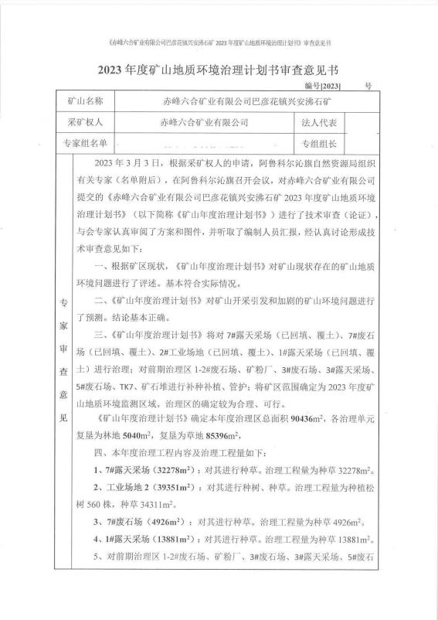

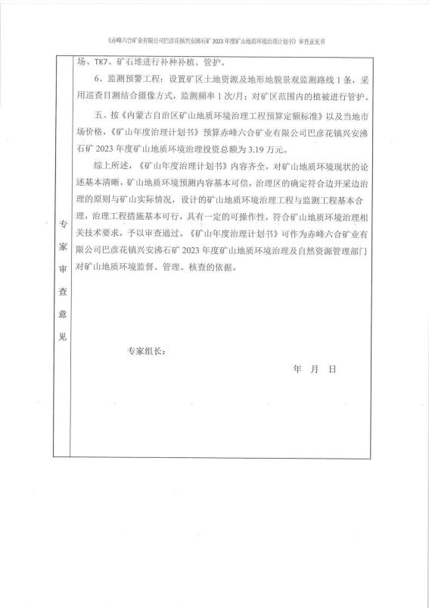

目 录
第一章 矿山基本情况 1

第二章 矿山地质环境治理方案的编制与执行情况 2

第三章 本年度矿山生产计划 12

一、 本年度的主要生产指标计划 12

第四章 矿山地质环境问题 13

一、 矿山地质环境问题现状 13

二、矿山地质环境问题预测 18

第五章 矿山地质环境防治工程 19

一、矿山地质环境治理区的确定 19

二、矿山地质环境治理工程 20

三、矿山地质环境监测工程 22

第六章 经费估算 25

附图目录
1 、赤峰六合矿业有限公司巴彦花镇兴安沸石矿2023年度矿山地质环境治理工程部 署图 (比例尺1：2000)

第一章 矿山基本情况
矿山基本情况表
矿山企业基本信息
矿山名称 | 赤峰六合矿业有限公司巴彦花镇兴安沸石矿
采矿权人 | 赤峰六合矿业有限公司 |  |  | 法人代表
采矿许可证号 | C1504002011067130113398 |  |  | 发证机关 |  |  | 赤峰市自然资源局
有效期限 | 2021-9-29 至 2023-9-29 |  |  | 发证日期 |  |  | 2021 年 11 月 18 日
矿区地址 | 赤峰市阿鲁科尔沁旗巴彦花镇东沟村
经纬度坐标 | 东经：120°04′15″~120°05′26″；北纬：44°07′08″~44°07′38″
经济类型 | 有限责任公司 |  | 生产规模 |  | 小型
开采矿种 | 沸石 |  | 采矿方式 |  | 露天开采
矿区面积 | 0.8378km2 |  | 生产现状 |  | 停产
建矿时间 | 2005 年 |  | 设计生产能力 |  | 1×104t/年
设计服务年限 | 19.6 年 (2018 年起) |  | 实际生产能力
剩余服务年限 | 19.6 年 |  | 开采深度 |  | 580m 至 450m
查明资源储量 | 22.41×104t |  | 剩余资源储量 |  | 22.41×104t
矿区范围  拐点坐标 | 2000 国家大地坐标系
矿区范围  拐点坐标 | 拐点编号 | X |  |  |  | Y
矿区范围  拐点坐标 | 1 | 4887974.8954 |  |  |  | 40506109.3059
矿区范围  拐点坐标 | 2 | 4887573.4243 |  |  |  | 40505931.9455
矿区范围  拐点坐标 | 3 | 4887512.2250 |  |  |  | 40506310. 1771
矿区范围  拐点坐标 | 4 | 4887575.0869 |  |  |  | 40507265.9005
矿区范围  拐点坐标 | 5 | 4887050. 1265 |  |  |  | 40507267.0420
矿区范围  拐点坐标 | 6 | 4887049.2053 |  |  |  | 40506666.0698
矿区范围  拐点坐标 | 7 | 4887296.2055 |  |  |  | 40506666.0691
矿区范围  拐点坐标 | 8 | 4887141.6131 |  |  |  | 40505443.6951
矿区范围  拐点坐标 | 9 | 4887974.5046 |  |  |  | 40505687.3143

 | 标高：580m 至 450m
基金计提 | 已提取 | 基金使用 | 已使用
矿山企业联系方式
联系人 |  | 手机号
通讯地址 | 阿鲁科尔沁旗巴彦花镇东沟村 | 邮编
固定电话 |  | E-mail

第二章 矿山地质环境治理方案的编制与执行情况

一、方案编制概况
2014 年 11 月，由赤峰隆源矿产咨询服务有限公司编制的《阿鲁科尔沁旗巴 彦花镇兴安沸石矿矿山地质环境分期治理及土地复垦方案 (2012. 1. 1~2014.8. 1) 》；
2016 年 11 月，由赤峰隆源矿产咨询服务有限公司编制的《阿鲁科尔沁旗 (赤 峰六合矿业有限公司) 巴彦花镇兴安沸石矿矿山地质环境分期治理及土地复垦方 案 (2014.8. 1~2017.7.31) 》；
2021 年 3 月，由中国建筑材料工业地质勘查中心辽宁总队编制的《赤峰六 合矿业有限公司巴彦花镇兴安沸石矿矿山地质环境保护与土地复垦方案》；
2021年3月，由矿山企业提交的《2021年度治理计划书》；
2022 年 3 月，由矿山企业提交的《2022 年度治理计划书》。

二、治理方案规划的近期治理工程内容
综合治理方案首期设计治理内容
1 、完善前期治理区域：对 1- 1 号露天采场陡坡进行削坡规整治理，采用喷 播植草、1#露天采场陡坡进行削坡规整治理，采用喷播植草；2 号露天采场陡坡 进行削坡整形治理，采用喷播植草；6 号露天采场陡坡进行削坡规整治理，采用 喷播植草；1-4 号废石场进行渣堆清运，覆土种草；4 号废石场进行植被恢复工 程进行，采用喷播植草；3 号露天采场进行植被恢复工程，采用喷播植草；5 号 露天采场进行植被恢复工程，采用喷播植草；
2 、对露天采坑西侧边坡进行规整削坡，对现状露天采场台阶进行覆土、整 平、恢复植被。按照开采计划进行露天采场开采，对 569m标高进行到界边坡削 坡整形，形成台阶，并和现状露天采场 569m标高进行边坡对接，形成境界线圈 闭，进行边坡取直，削坡取直后整个露天采坑形成 569m标高，对形成的 569m、 558m 台阶进行覆土、整平、恢复植被。对露天采场开采过程危岩体进行清除， 对拟开采区域表土剥离；
3 、按照开发利用方案对露天采场外围设置网围栏，布置警示牌，布置测量 基准点和监测点；
4 、对矿石场进行清理，覆土、整平、种树；

5 、对废石场进行表土剥离，存入表土存放场，并设置防尘网；
6 、对表土场进行种草过度，并设置防尘网；
7 、对工业场地进行垫坡整形。
表2-1 综合治理方案首期矿山地质环境治理年度实施计划安排表
年度安排 | 工程治理单元 | 主要治理工程 | 主要工程量
2021. 1. 1  ~  2121. 12.31 | 完善前期治理区域：对1- 1号露天采 场、1号露天采场、2号露天采场、6 号露天采场、1-4号废石场、4号废 石场、3号露天采场、5号露天采场 | 削坡整形 (m3 ) | 840
2021. 1. 1  ~  2121. 12.31 |  | 清运 (m3 ) | 150
2021. 1. 1  ~  2121. 12.31 |  | 覆土 (m3 ) | 7213
2021. 1. 1  ~  2121. 12.31 |  | 种草 (m2 ) | 14425
2021. 1. 1  ~  2121. 12.31 | 拟建露天采场 | 设置警示牌 (块) | 10
2021. 1. 1  ~  2121. 12.31 | 拟建露天采场 | 设置网围栏 (m ) | 946
2021. 1. 1  ~  2121. 12.31 | 工业场地 | 垫坡整形 (m3 ) | 2400
2021. 1. 1  ~  2121. 12.31 | 地质环境监测，治理区植被进行管护。 |  | 1年
2022. 1. 1  ~  2122. 12.31 | 矿石场 | 清运 (m3 ) | 8274
2022. 1. 1  ~  2122. 12.31 | 矿石场 | 覆土 (m3 ) | 4964
2022. 1. 1  ~  2122. 12.31 | 矿石场 | 种树 (棵) | 4136
2022. 1. 1  ~  2122. 12.31 | 拟建露天采场 | 清理危岩体 (m3 ) | 70
2022. 1. 1  ~  2122. 12.31 | 拟建露天采场到界边坡 | 削坡整形 (m3 ) | 3760
2022. 1. 1  ~  2122. 12.31 | 拟建露天采场到界边坡 | 垫坡整形 (m3 ) | 3760
2022. 1. 1  ~  2122. 12.31 | 拟建露天采场到界边坡 | 覆土 (m3 ) | 145
2022. 1. 1  ~  2122. 12.31 | 拟建露天采场到界边坡 | 整平 (m3 ) | 87
2022. 1. 1  ~  2122. 12.31 | 拟建露天采场到界边坡 | 种树 (株) | 71
2022. 1. 1  ~  2122. 12.31 | 拟建露天采场到界边坡 | 表土剥离 (m3 ) | 16396
2022. 1. 1  ~  2122. 12.31 | 拟建废石场 | 表土剥离 (m3 ) | 1600
2022. 1. 1  ~  2122. 12.31 | 拟建废石场 | 防尘网 (m ) | 217
2022. 1. 1  ~  2122. 12.31 | 拟建表土场 | 防尘网 (m ) | 222
2022. 1. 1  ~  2122. 12.31 | 拟建表土场 | 种草 (m3 ) | 3200
2022. 1. 1  ~  2122. 12.31 | 地质环境监测，治理区植被进行管护。 |  | 1年
2023. 1. 1 | 拟建露天采场 | 清理危岩体 (m3 ) | 70

~
2123. 12.31
~  2123. 12.31 |  | 覆土 (m3 ) | 2423
~  2123. 12.31 | 拟建露天采场569m标高台阶
~  2123. 12.31 | 拟建露天采场569m标高台阶 | 整平 (m3 ) | 1454
~  2123. 12.31 | 拟建露天采场569m标高台阶 | 种树 (株) | 1210
~  2123. 12.31 | 地质环境监测，治理区植被进行管护。 |  | 1年
2024. 1. 1  ~  2124. 12.31 | 拟建露天采场 | 清理危岩体 (m3 ) | 70
2024. 1. 1  ~  2124. 12.31 | 拟建露天采场558m标高台阶 | 覆土 (m3 ) | 904
2024. 1. 1  ~  2124. 12.31 | 拟建露天采场558m标高台阶 | 整平 (m3 ) | 542
2024. 1. 1  ~  2124. 12.31 | 拟建露天采场558m标高台阶 | 种树 (株) | 450
2024. 1. 1  ~  2124. 12.31 | 地质环境监测，治理区植被进行管护。 |  | 1年
2025. 1. 1  ~  2125. 12.31 | 拟建露天采场 | 清理危岩体 (m3 ) | 70
2025. 1. 1  ~  2125. 12.31 | 拟建露天采场558m标高台阶 | 覆土 (m3 ) | 904
2025. 1. 1  ~  2125. 12.31 | 拟建露天采场558m标高台阶 | 整平 (m3 ) | 542
2025. 1. 1  ~  2125. 12.31 | 拟建露天采场558m标高台阶 | 种树 (株) | 450
2025. 1. 1  ~  2125. 12.31 | 地质环境监测，治理区植被进行管护。 |  | 1年

三、矿山地质环境治理方案执行情况
综合治理方案执行情况
矿山现状处于停产状态，2021年3月，由中国建筑材料工业地质勘查中心辽 宁总队编制的《赤峰六合矿业有限公司巴彦花镇兴安沸石矿矿山地质环境保护与 土地复垦方案》，其中首期设计治理工程对到界边坡的治理工作因矿山停产，尚 未到开采境界，仅对现状采场进行修坡 (形成开采台阶) ；设计的对工业场地边 坡垫坡整形已在2022年度完成治理；对矿石场设计的清运、覆土、种树尚未完成 治理，2022年度临时对矿石场进行修坡整形工作，矿山基本完成。治理工程尚未
进行现场核查、验收。
一分期治理方案治理工程设计及实施情况 (2012.1.1-2014.8.1)
1 、一分期治理工程设计
对探坑进行回填、覆土、整平、种树；对 1#露天采场、2#露天采场布设网 围栏，对 3#露天采场、4#露天采场进行回填、覆土、整平、种树；对 2#废石场、 3#废石场、4#废石场、5#废石场进行石方清理、翻耕、整平、种树；对临时取土 场 1 进行翻耕、整平、种树；对采场边坡进行崩塌地质灾害监测，对植被进行管 护，对地形地貌及土地资源进行监测。
2 、实施情况
根据现场调查，矿山企业已对 3#露天采场北侧底部进行了废石回填、东侧 外围布设了网围栏，对 5#露天采场四周外围布设了网围栏，对工业场地东北侧 矿粉场进行了覆土、种草，对取土场进行了削坡、土方整平，对其它已损毁、占 用的土地资源未进行治理工程。完成布设网围栏长度 535m，回填废石量 3400m3， 覆土 5728m3 ，土方削坡 96m3 ，土方整平 6131m3 ，种草 19092m2 ，投入资金共 20.73 万元，全部由矿山企业出资，该预防措施、治理工程未进行验收。
表 2-1 已布设网围栏主要拐点坐标表
预防区 | 1980 西安坐标系
预防区 | 拐点编号 | X | Y | 拐点编号 | X | Y
3#露天采场  东侧外围 | 1 | 4887284 | 40506677 | 3 | 4887168 | 40506709
3#露天采场  东侧外围 | 2 | 4887234 | 40506706

5#露天采场  四周外围 | 1 | 4887045 | 40506786 | 3 | 4886929 | 40506916
5#露天采场  四周外围 | 2 | 4886997 | 40506868 | 4 | 4886940 | 40506804
 | 布设网围栏长度 535m

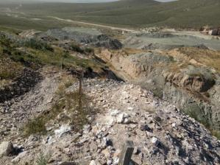
照片 2-1 3#露天采场东侧外围布设网围栏预防效果
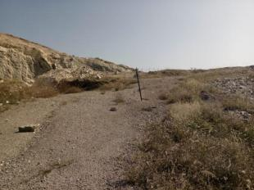
照片 2-2 5#露天采场四周外围布设网围栏预防效果
表 2-2 已回填区域主要拐点坐标表
治理区 | 1980 西安坐标系
治理区 | 拐点编号 | X | Y | 拐点编号 | X | Y
3#露天采场 北侧底部 | 1 | 4887291 | 40506618 | 3 | 4887254 | 40506640
3#露天采场 北侧底部 | 2 | 4887281 | 40506642
 | 回填标高 514-519m (高度 5m) 回填废石量 3400m3

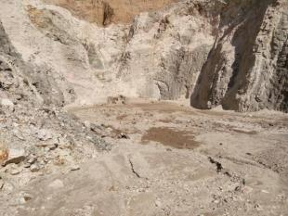
照片 2-3 3#露天采场北侧底部回填废石治理效果

表 2-3 已覆土整平、种草区域主要拐点坐标表

治理区 | 1980 西安坐标系
治理区 | 拐点编号 | X | Y | 拐点编号 | X | Y
矿粉场 | 1 | 4887479 | 40506502 | 4 | 4887312 | 40506356
矿粉场 | 2 | 4887344 | 40506459 | 5 | 4887425 | 40506332
矿粉场 | 3 | 4887207 | 40506406 | 6 | 4887344 | 40506421
 | 覆土、整平 5728m3 种草 19092m2

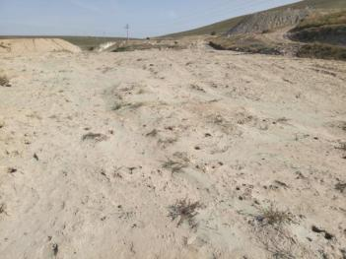
照片 2-4 现状矿粉场覆土整平、种草治理效果
表 2-4 已削坡、土方整平区域主要拐点坐标表
治理区 | 1980 西安坐标系
治理区 | 拐点编号 | X | Y | 拐点编号 | X | Y
取土场 | 1 | 4887411 | 40506535 | 3 | 4887359 | 40506513
取土场 | 2 | 4887370 | 40506568
 | 土方削坡 96m3 土方整平 403m3

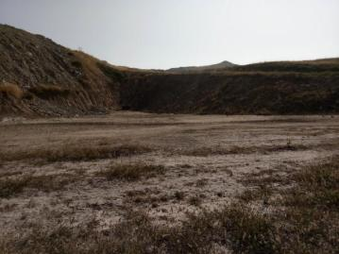
照片 2-5 现状取土场削坡、土方整平治理效果

表 2-5 前期治理内容及完成情况一览表

分期时段 | 治理单元 | 设计治理内容 | 已完成工程量 | 治理  费用 | 完成情况
2012. 1. 1  -  2014.8. 1 | 1#露天采场 | 布设网围栏 | -- | 20.73 万元 | 未完成
2012. 1. 1  -  2014.8. 1 | 2#露天采场 | 布设网围栏 | -- | 20.73 万元 | 未完成
2012. 1. 1  -  2014.8. 1 | 3#露天采场 | 回填、覆土、 整平、种树 | 网围栏 120m、  回填 3400m3 | 20.73 万元 | 部分完成 、未验收
2012. 1. 1  -  2014.8. 1 | 4#露天采场 | 回填、覆土、 整平、种树 | -- | 20.73 万元 | 未完成
2012. 1. 1  -  2014.8. 1 | 2#废石场 | 清理、覆土、 整平、种树 | -- | 20.73 万元 | 未完成
2012. 1. 1  -  2014.8. 1 | 3#废石场 | 清理、覆土、 整平、种树 | 石方清理 3400m3 | 20.73 万元 | 部分完成 、未验收
2012. 1. 1  -  2014.8. 1 | 4#废石场 | 清理、覆土、 整平、种树 | -- | 20.73 万元 | 未完成
2012. 1. 1  -  2014.8. 1 | 5#废石场 | 清理、覆土、 整平、种树 | -- | 20.73 万元 | 未完成
2012. 1. 1  -  2014.8. 1 | 探坑 | 回填、覆土、 整平、种树 | -- | 20.73 万元 | 未完成
2012. 1. 1  -  2014.8. 1 | 临时  取土场 1 | 翻耕、整平 、种树 | -- | 20.73 万元 | 未完成
2012. 1. 1  -  2014.8. 1 | 5#露天采场 | -- | 网围栏 415m | 20.73 万元 | 已完成、 未验收
2012. 1. 1  -  2014.8. 1 | 矿粉场 | -- | 覆土 5728m3 、整平 5728m3 、种草 19092m3 | 20.73 万元 | 已完成、 未验收
2012. 1. 1  -  2014.8. 1 | 取土场 (已治理) | -- | 削坡 96m3、整平 403m3 | 20.73 万元 | 已完成、 未验收
二分期治理方案治理工程设计及实施情况 (2014.8.1-2017.7.31)
( 一) 根据矿山地质环境治理总体工作部署，具体如下：
1 、对 12 个探槽 (TC) 进行回填、石方整平、覆土、整平、种树、种草；
2 、对 1#露天采场高陡边帮上部危岩体进行清理；
3 、对 2#露天采场高陡边帮上部危岩体进行清理；
4 、对 1- 1#露天采场进行回填、石方整平、覆土、整平、种树、种草；
5 、对 5#露天采场进行回填、石方整平、削坡、覆土、整平、种树、种草；
6 、对 6#露天采场进行回填、石方整平、覆土、整平、种树、种草；
7 、对 1#露天采场、2#露天采场高陡边帮上部岩体进行崩塌地质灾害监测， 对植被进行管护，对地形地貌景观及土地复垦进行监测。
8 、对 1#废石场进行石方清理；
9 、对 1- 1#废石场进行石方清理；
10 、对 1-2#废石场进行石方清理、覆土、整平、种树、种草；

11、对 1-3#废石场进行石方清理、覆土、整平、种树、种草；
12 、对 1-4#废石场进行石方清理、覆土、整平、种树、种草；
13 、对 1-5#废石场进行石方清理、覆土、整平、种树、种草；
14 、对 1-6#废石场进行石方清理、翻耕、种树、种草；
15 、对 1-7#废石场进行石方清理、翻耕、种树、种草；
16 、对 1-8#废石场进行石方清理、覆土、整平、种树、种草；
17 、对 1-9#废石场进行石方清理、覆土、整平、种树、种草；
18 、对 1- 10#废石场进行石方清理；
19 、对 4- 1#废石场进行石方清理、覆土、整平、种树、种草；
20 、对 4-2#废石场进行石方清理、覆土、整平、种树、种草；
21 、对 6#废石场进行石方清理、翻耕、种树、种草；
22 、对 6- 1#废石场进行石方清理、覆土、整平、种树、种草；
23 、对 1#露天采场、2#露天采场高陡边帮上部岩体进行崩塌地质灾害监测， 对植被进行管护，对地形地貌景观及土地复垦进行监测。
24 、对料厂进行石方清理；
25 、对雷管库进行拆除清理、翻耕、种树、种草；
26 、对炸药库库进行拆除清理、翻耕、种树、种草；
27 、对值班室 1 进行拆除清理、翻耕、种树、种草；
28 、对临时取土场 2 进行土方削坡、整平、种树、种草；
29 、对 1#露天采场、2#露天采场高陡边帮上部岩体进行崩塌地质灾害监测， 对植被进行管护，对地形地貌景观及土地复垦进行监测。
(二) 实施情况
2018 年 12 月 25 日进行了验收

表 2-6 二分期治理内容及完成情况一览表
分期时段 | 治理区域 | 治理内容 | 已完成工作量 | 治理费用
2014.8. 1  -  2017.7.31 | 探槽  1#露天采场  2#露天采场  1- 1#露天采场  5#露天采场  6#露天采场 | 1 、对探槽进行回填、石方整平、 覆土、整平、种树、种草；  2 、对 1#露天采场、2#露天采场高 陡边帮上部危岩体进行清理；  3 、对 1- 1#露天采场、6#露天采场 进行回填、石方整平、覆土、整平、 种树、种草；  4 、对 5#露天采场进行回填、石方 整平、石方削坡、覆土、整平、种 树、种草；  5 、对 1#露天采场、2#露天采场高 陡边帮上部岩体进行崩塌地质灾 害监测，对植被进行管护。 | 1 、危岩体清理 406m3， 回填 79048.8m3 ，石方 整平 7533.4m3，石方削 坡 9384m3 ，覆土 8269.2m3 ，整平 5368.32m3 ，种树 3772 株，种草 17893.4m2；  2 、崩塌、地形地貌景 观及土地复垦监测共  12 次，植被管护 3 年、  2 次。 | 236.58  万元
2014.8. 1  -  2017.7.31 | 1#废石场  1- 1#废石场  1-2#废石场  1-3#废石场  1-4#废石场  1-5#废石场  1-6#废石场  1-7#废石场  1-8#废石场  1-9#废石场  1- 10#废石场  4- 1#废石场  4-2#废石场  6#废石场  6- 1#废石场 | 1、对 1#废石场、1- 1#废石场、1- 10# 废石场进行石方清理；  2 、对 1-2#废石场、1-3#废石场、 1-4#废石场、1-5#废石场、1-8#废 石场、1-9#废石场、4- 1#废石场、 4-2#废石场、6- 1#废石场进行石方 清理、覆土、整平、种树、种草；  3 、对 1-6#废石场、1-7#废石场、 6#废石场进行石方清理、翻耕、种 树、种草；  4 、对 1#露天采场、2#露天采场高 陡边帮上部岩体进行崩塌地质灾 害监测，对植被进行管护，对地形 地貌景观及土地复垦进行监测。 | 1 、覆土 5338.5m3 ，整 平 3203m3 ， 翻耕 6806m2，种树 4621 株， 种草 17483m2；  2 、崩塌、地形地貌景 观及土地复垦监测共  12 次，植被管护 3 年、  2 次。
2014.8. 1  -  2017.7.31 | 料厂 1 、2 、3 雷管库 炸药库  值班室 1 临时取土场 2 | 1 、对各料厂进行石方清理；  2、对雷管库进行拆除清理、翻耕、 种树、种草；  3、对炸药库进行拆除清理、翻耕、 种树、种草；  4 、对值班室 1 进行拆除清理、翻 耕、种树、种草；  5、对临时取土场 2 进行土方削坡、 整平、种树、种草；  6 、对 1#露天采场、2#露天采场高 | 1 、拆除清理 9m3 ， 石 方清理 558m3 ，土方削 坡 767m3 ，整平 4440m3 ，翻耕 36m2 ， 种树 3542 株，种草 14836m2；  2 、崩塌、地形地貌景 观及土地复垦监测共  12 次，植被管护 3 年、

 |  | 陡边帮上部岩体进行崩塌地质灾 害监测，对植被进行管护，对地形 地貌景观及土地复垦进行监测。 | 2 次。
该治理工程，投入资金 236.58 万元，赤峰市自然资源局于 2018 年 12 月 25 日验收合格，并出具了《内蒙古自治区矿山地质环境分期治理工程验收意见书》
【182054】

《2021年度治理计划书》矿山治理规划及完成情况
表 2-7 《2021年度治理计划书》矿山治理规划表

场地名称 | 面积 (m2 ) | 治理内容 | 防治措施
探槽 (TC) | 214.4 | 对前期治理区域进行补种植被，  对植被进行管护。 | 补种山杏
1#露天采场 | 13880 | 对前期治理区域进行补种植被，  对植被进行管护。 | 补种山杏
2#露天采场 | 11235 | 对前期治理区域进行补种植被，  对植被进行管护。 | 补种山杏
1- 1#露天采场 | 4549 | 对前期治理区域进行补种植被，  对植被进行管护。 | 补种山杏
5#露天采场 | 9631 | 对前期治理区域进行补种植被，  对植被进行管护。 | 补种山杏
6#露天采场 | 790 | 对前期治理区域进行补种植被，  对植被进行管护。 | 补种山杏
1#废石场 | 6415 | 对前期治理区域进行补种植被，  对植被进行管护。 | 补种山杏
1- 1#废石场 | 670 | 对前期治理区域进行补种植被，  对植被进行管护。 | 补种山杏
1-2#废石场 | 1842 | 对前期治理区域进行补种植被，  对植被进行管护。 | 补种山杏
1-3#废石场 | 2604 | 对前期治理区域进行补种植被，  对植被进行管护。 | 补种山杏
1-4#废石场 | 1310 | 对前期治理区域进行补种植被，  对植被进行管护。 | 补种山杏
1-5#废石场 | 3693 | 对前期治理区域进行补种植被，  对植被进行管护。 | 补种山杏
1-6#废石场 | 1235 | 对前期治理区域进行补种植被，  对植被进行管护。 | 补种山杏
1-7#废石场 | 416 | 对前期治理区域进行补种植被，  对植被进行管护。 | 补种山杏
1-8#废石场 | 70 | 对前期治理区域进行补种植被，  对植被进行管护。 | 补种山杏
1-9#废石场 | 48 | 对前期治理区域进行补种植被，  对植被进行管护。 | 补种山杏
1- 10#废石场 | 410 | 对前期治理区域进行补种植被，  对植被进行管护。 | 补种山杏
4- 1#废石场 | 230 | 对前期治理区域进行补种植被，  对植被进行管护。 | 补种山杏
4-2#废石场 | 204 | 对前期治理区域进行补种植被，  对植被进行管护。 | 补种山杏
6#废石场 | 5155 | 对前期治理区域进行补种植被，  对植被进行管护。 | 补种山杏
6- 1#废石场 | 676 | 对前期治理区域进行补种植被，  对植被进行管护。 | 补种山杏
料厂 1 、2 、3 | 275 | 对前期治理区域进行补种植被，  对植被进行管护。 | 补种山杏
雷管库 | 9 | 对前期治理区域进行补种植被，  对植被进行管护。 | 补种山杏
炸药库 | 9 | 对前期治理区域进行补种植被，  对植被进行管护。 | 补种山杏
值班室 1 | 18 | 对前期治理区域进行补种植被，  对植被进行管护。 | 补种山杏
临时取土场 2(拟建) | 13610 | 对前期治理区域进行补种植被，  对植被进行管护。 | 补种山杏
4#露天采场 | 32947 | 进行地形地貌 4#露天采场高陡边帮

以上内容仅为本文档的试下载部分，为可阅读页数的一半内容。如要下载或阅读全文，请访问：https://d.book118.com/195213021341011033

